EJERICICIO 17
1.Enunciado del problema
En un hospital, construya un algoritmo que lea un angulo en grados sexagesimales (real). Use la constante simbolica PI = 3.14159. Calcule la equivalencia en radianes con la expresion aritmetica (grados * PI / 180) y asignela a radianes. Evalúe la expresion logica (grados >= 0 AND grados <= 360). Muestre por pantalla 'X grados equivalen a Y radianes'. Ademas del calculo principal, calcule el resultado elevado al cubo. Incluya un encabezado descriptivo al iniciar la ejecucion.
2.Analisis del problema
1. Datos de entrada
- grados: ángulo ingresado por teclado, expresado en grados sexagesimales (real).
2. Proceso
- Definir la constante simbólica:
  - PI = 3.14159.
- Mostrar un encabezado descriptivo al iniciar la ejecución del algoritmo.
- Convertir los grados sexagesimales a radianes mediante la expresión aritmética:
$$radianes=\frac{grados×PI}{180}$$
4. Evaluar la expresión lógica para verificar que el ángulo esté dentro del rango permitido:
$$valido=\left(grados≥0 AND grados≤360\right)$$
5. Calcular el resultado elevado al cubo:
$$cubo=radianes×radianes×radianes$$
3. Datos de salida
- Encabezado descriptivo del algoritmo.
- Equivalencia del ángulo en grados a radianes.
- Resultado de la evaluación lógica (verdadero o falso).
- Resultado de los radianes elevados al cubo.

4. Variables a utilizar
Variable | Tipo de dato | Descripción
grados | float | Almacena el ángulo ingresado en grados sexagesimales.
radianes | float | Almacena la equivalencia del ángulo en radianes.
valido | int | Almacena el resultado de la expresión lógica (1 = verdadero, 0 = falso).
cubo | float | Almacena el resultado de los radianes elevados al cubo.
Constante simbólica:
Constante | Valor | Descripción
PI | 3.14159 | Representa el valor aproximado de π utilizado para la conversión de grados a radianes.

3. Diagrama de flujo
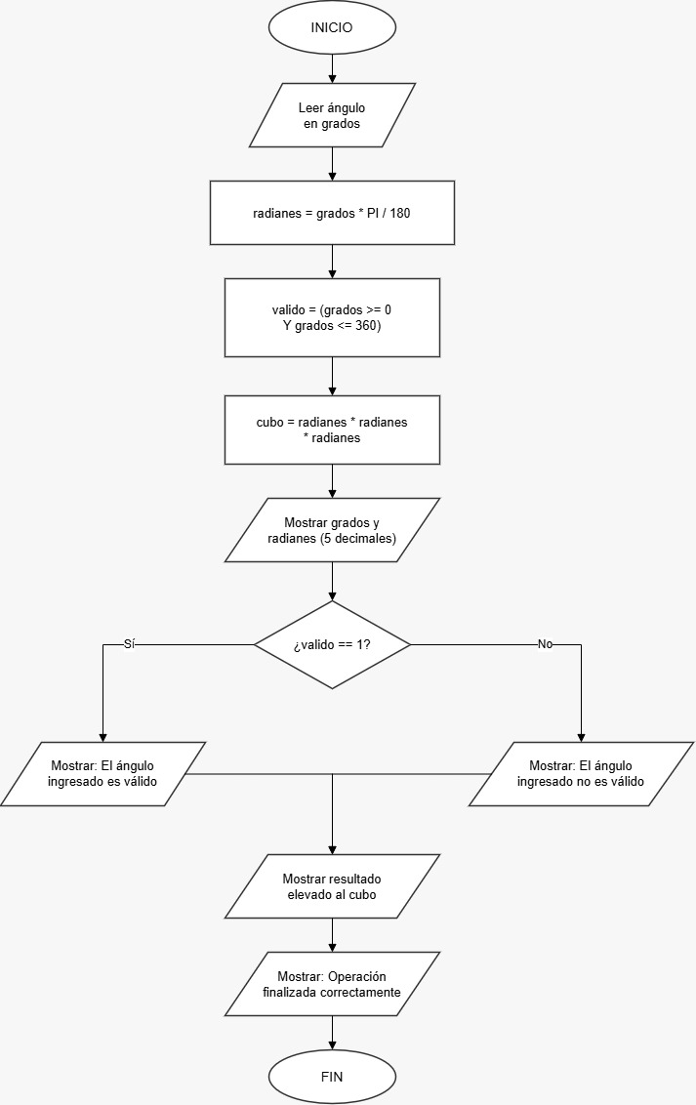

4. Pseudocódigo

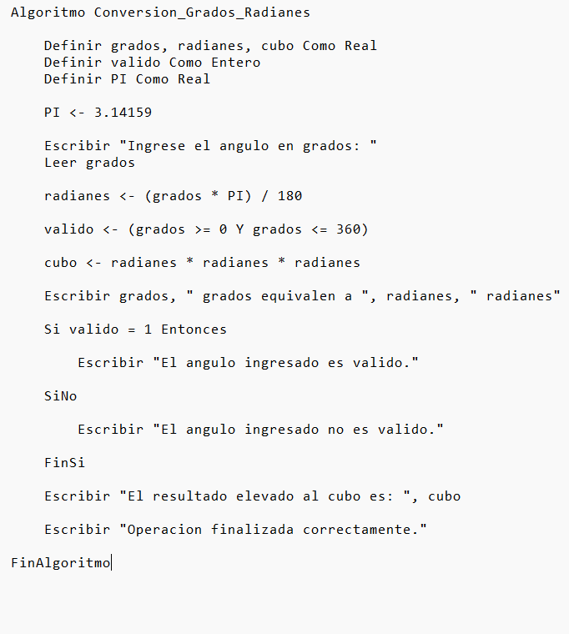

5.1. Prueba de escritorio
1. Datos de entrada
90 grados
2. Fórmulas utilizadas
Conversión de grados a radianes:
$$Radianes=\frac{Grados×3.14159}{180}$$
Cálculo del cubo:
$$Cubo=Radianes×Radianes×Radianes$$
Condición de validación:
$$0≤Grados≤360$$

Paso | Variable / proceso | Resultado
1 | grados = 90 | 90
2 | radianes = (90 * 3.14159) / 180 | 1.57080
3 | valido = (90 >= 0 && 90 <= 360) | Verdadero (1)
4 | cubo = 1.570795 * 1.570795 * 1.570795 | 3.87578
5 | Evaluación valido == 1 | Verdadero
6 | Mostrar resultado | Ángulo válido

5.2. Prueba de escritorio
1. Datos de entrada
400 grados
2. Fórmulas utilizadas
Conversión de grados a radianes:
$$Radianes=\frac{Grados×3.14159}{180}$$
Cálculo del cubo:
$$Cubo=Radianes×Radianes×Radianes$$
Condición de validación:
$$0≤Grados≤360$$

Paso | Variable / proceso | Resultado
1 | grados = 400 | 400
2 | radianes = (400 * 3.14159) / 180 | 6.98131
3 | valido = (400 >= 0 && 400 <= 360) | Falso (0)
4 | cubo = 6.98131 * 6.98131 * 6.98131 | 340.29175
5 | Evaluación valido == 1 | Falso
6 | Mostrar resultado | Ángulo no válido

6. Codificación en lenguaje C

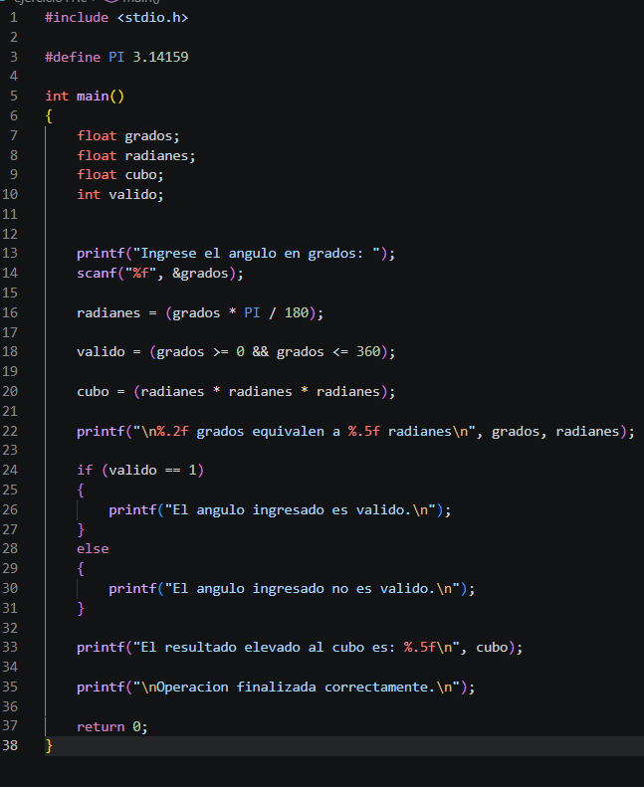

7. Salida del programa

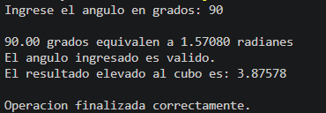
Prueba 1

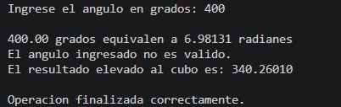
Prueba 2

8. Conclusiones del algoritmo
1. Con esta práctica he podido ver cómo esque hay que manejar los datos para que todo funcione correctamente. También he aprendido a manejar mejor las variables y las condiciones para que puedan funcionar correctamente. De esta forma he visto cómo hay que manejar un algoritmo para conseguir los resultados deseados del docente.

2. En esta actividad he tenido algunos problemas en cuanto a cómo ordenar las instrucciones. Para ello he ido viendo cómo estaba el código de forma tranquila y he podido corregir los errores que tenía. De esta forma he probado con distintos valores para ver cómo quedaba.

